МІНІСТЕРСТВО ОСВІТИ І НАУКИ УКРАЇНИ
ДВНЗ «КИЇВСЬКИЙ НАЦІОНАЛЬНИЙ ЕКОНОМІЧНИЙ УНІВЕРСИТЕТ
ІМЕНІ ВАДИМА ГЕТЬМАНА»

Навчально-науковий інститут «Інститут інформаційних технологій в економіці»

Кафедра інформаційних систем в економіці

ЗВІТ
Лабораторна робота №5
з дисципліни «Системи і методи штучного інтелекту»

Виконав (-ла):
студент (-ка) 4 курсу, групи ІН-304
Коксюк Олег Віталійович

Київ – 2026

МЕТА ТА ЗАВДАННЯ РОБОТИ
Метою лабораторної роботи є дослідження та порівняння методів ансамблевого навчання (ensemble learning) засобами мови програмування Python з використанням бібліотеки scikit-learn.
Для досягнення мети вирішувались такі завдання:
- побудувати та порівняти класифікатори на основі Random Forest та Extra Trees (гранично випадкових лісів) на тривимірному наборі даних;
- дослідити вплив дисбалансу класів на якість класифікації та застосувати механізм class_weight для його компенсації;
- підібрати оптимальні гіперпараметри RandomForestClassifier за допомогою GridSearchCV;
- оцінити відносну важливість ознак регресійної задачі з використанням AdaBoostRegressor на датасеті California Housing;
- побудувати регресійну модель прогнозу інтенсивності дорожнього руху з використанням ExtraTreesRegressor.

ЗАВДАННЯ 2.1. ВИПАДКОВІ ТА ГРАНИЧНО ВИПАДКОВІ ЛІСИ

2.1.1. Опис набору даних та постановка задачі
Для вирішення задачі класифікації використовувався синтетичний набір даних data_random_forests.txt, який містить тривимірний (3 класи) датасет із двома числовими ознаками (x1, x2). Набір характеризується суттєвим перекриттям між класами, що ускладнює класифікацію.
Цільова змінна: клас ∈ {Class-0, Class-1, Class-2}.
Розбивка даних виконувалась у співвідношенні 75% / 25% (train/test) із стратифікацією за класами (параметр stratify=y).

2.1.2. Реалізація моделей
Задача вирішувалась двома ансамблевими класифікаторами:
- RandomForestClassifier (RF) — стандартний випадковий ліс, що формує набір вирішальних дерев на основі бутстреп-вибірок та випадково обраних підмножин ознак;
- ExtraTreesClassifier (ERF) — гранично випадковий ліс, що додатково рандомізує пороги розгалуження, що підвищує варіативність дерев та знижує дисперсію ансамблю.
Обидві моделі навчались із наступними параметрами:
n_estimators = 200, max_depth = 6, random_state = 7

2.1.3. Вхідні дані
На рисунку 2.1 наведено scatter-графік вхідного набору даних — розподіл трьох класів у двовимірному просторі ознак.

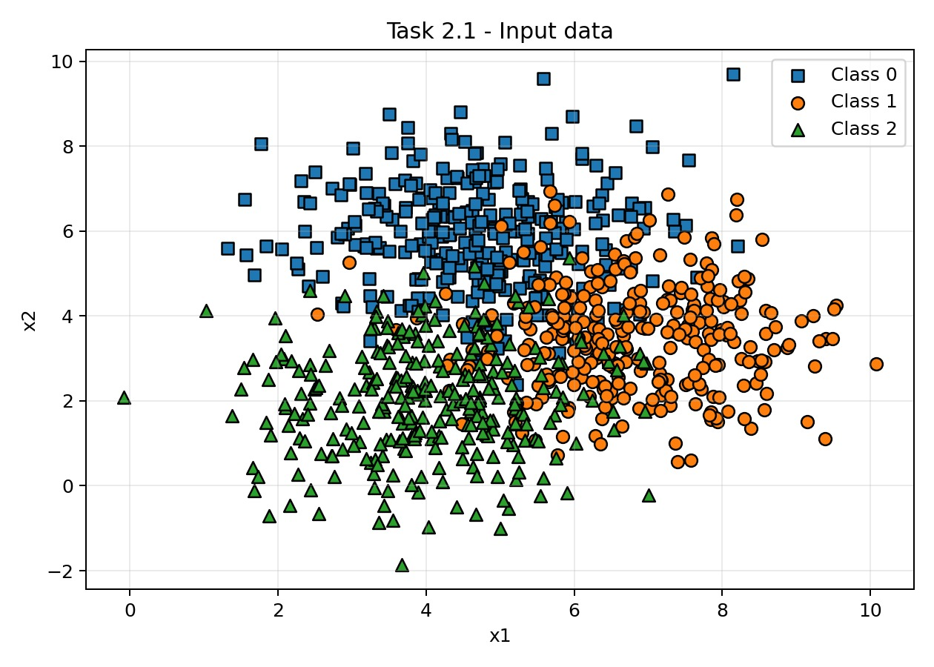
Рисунок 2.1 – Вхідні дані (Random Forest). Розподіл трьох класів у просторі ознак


Рисунок 2.2 – Вхідні дані (Extra Trees). Розподіл трьох класів у просторі ознак

2.1.4. Межі класифікації на навчальній вибірці
На рисунках 2.3 та 2.4 зображено межі класифікації на навчальній вибірці для кожної моделі. Забарвлені регіони відповідають передбаченим класам, а точки — реальним навчальним зразкам.

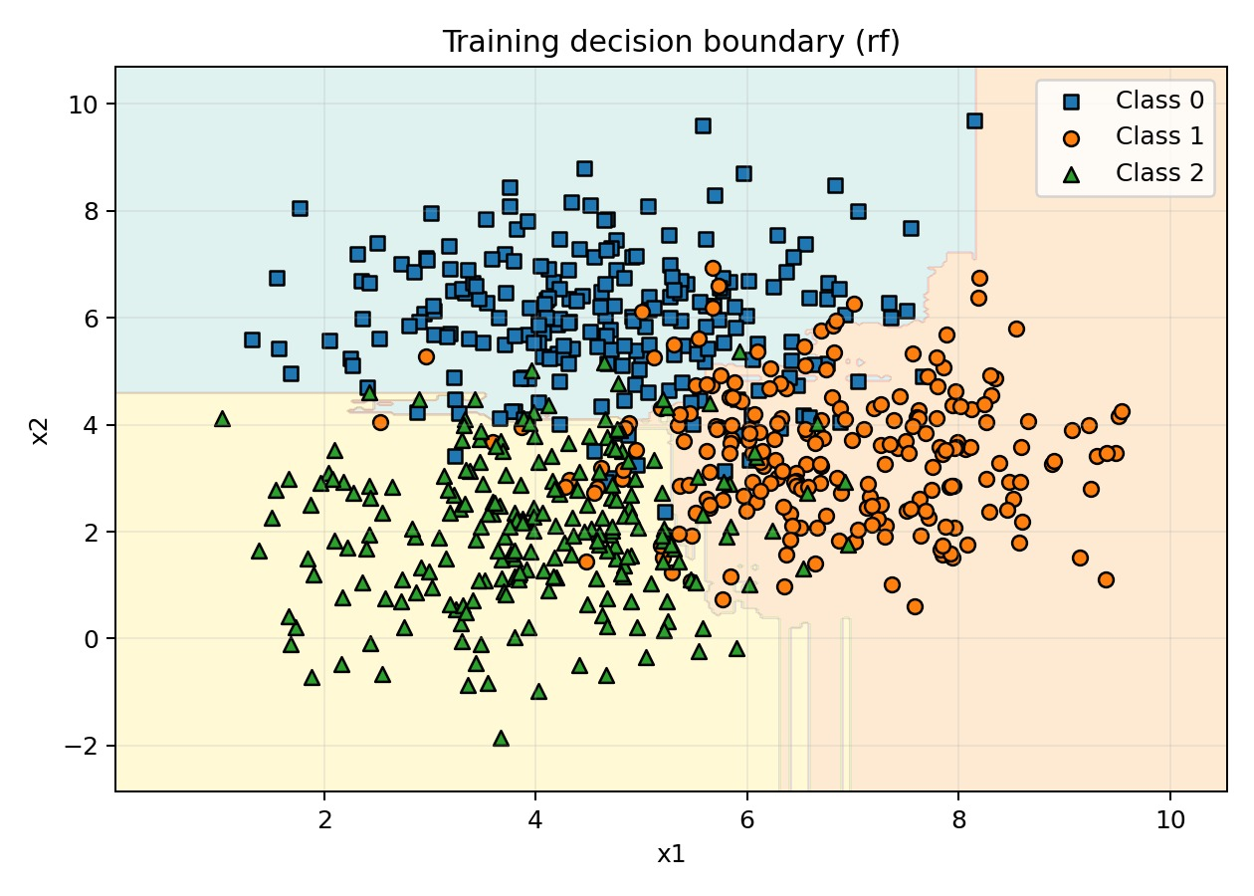
Рисунок 2.3 – RandomForestClassifier: межі класифікації на навчальній вибірці

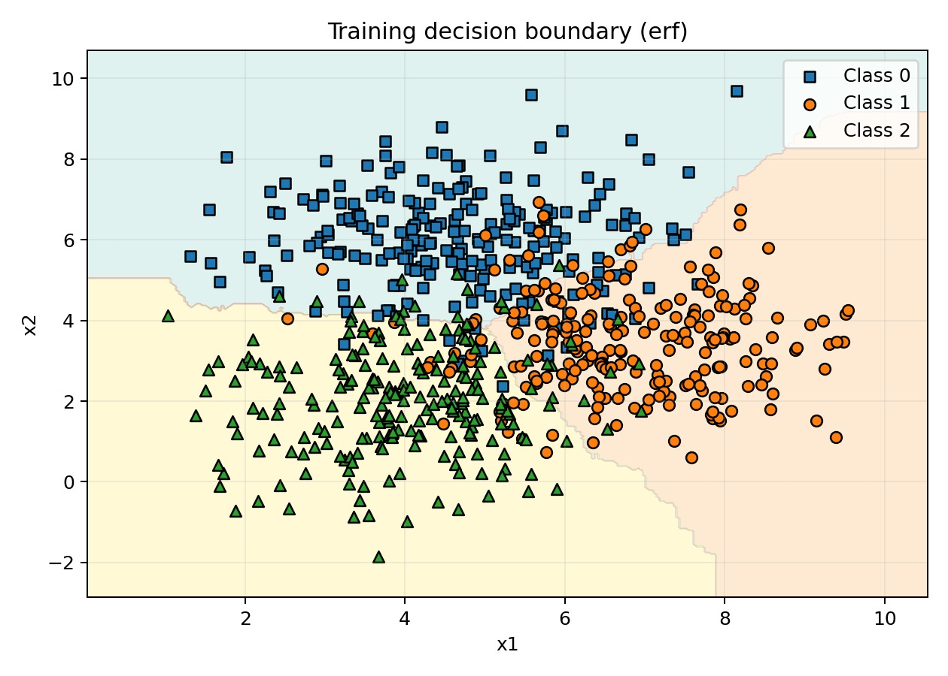
Рисунок 2.4 – ExtraTreesClassifier: межі класифікації на навчальній вибірці

2.1.5. Межі класифікації на тестовій вибірці
На рисунках 2.5 та 2.6 наведено межі класифікації на тестових даних — саме вони відображають узагальнювальну здатність кожної моделі.

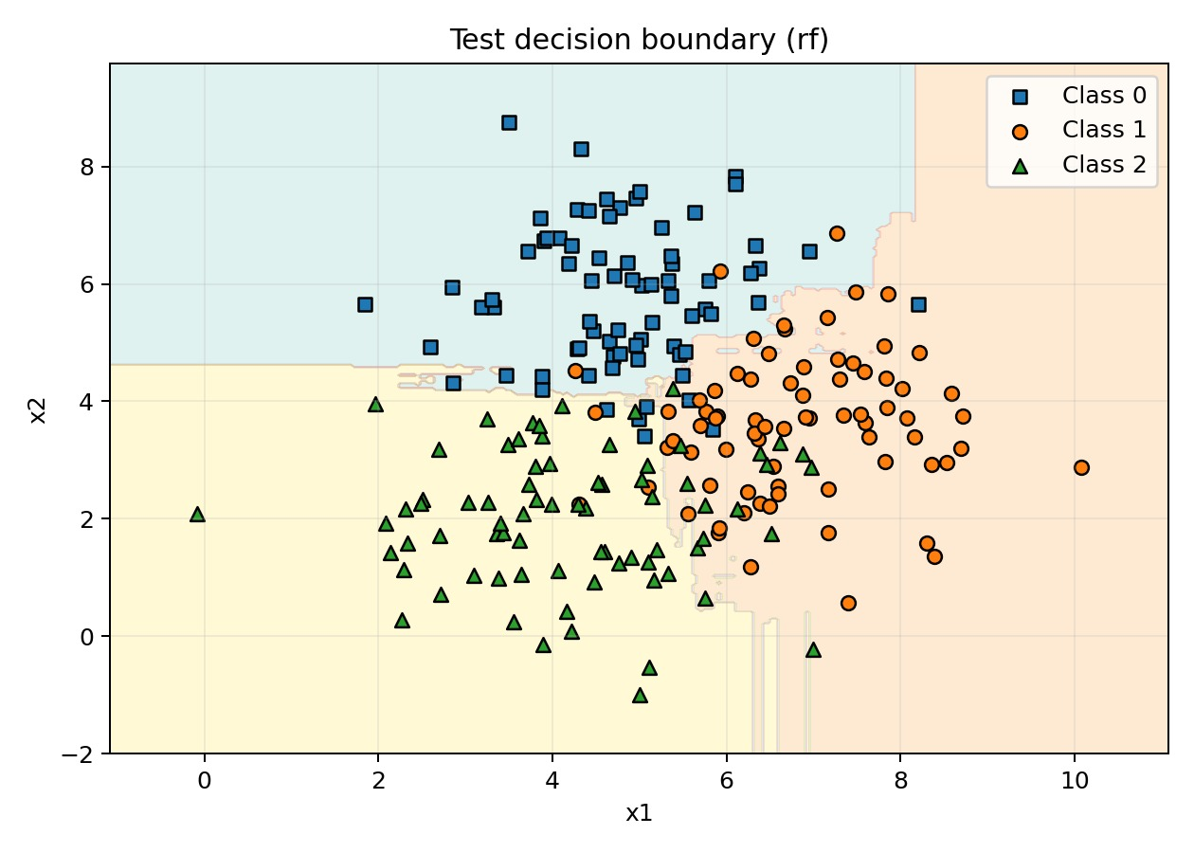
Рисунок 2.5 – RandomForestClassifier: межі класифікації на тестовій вибірці

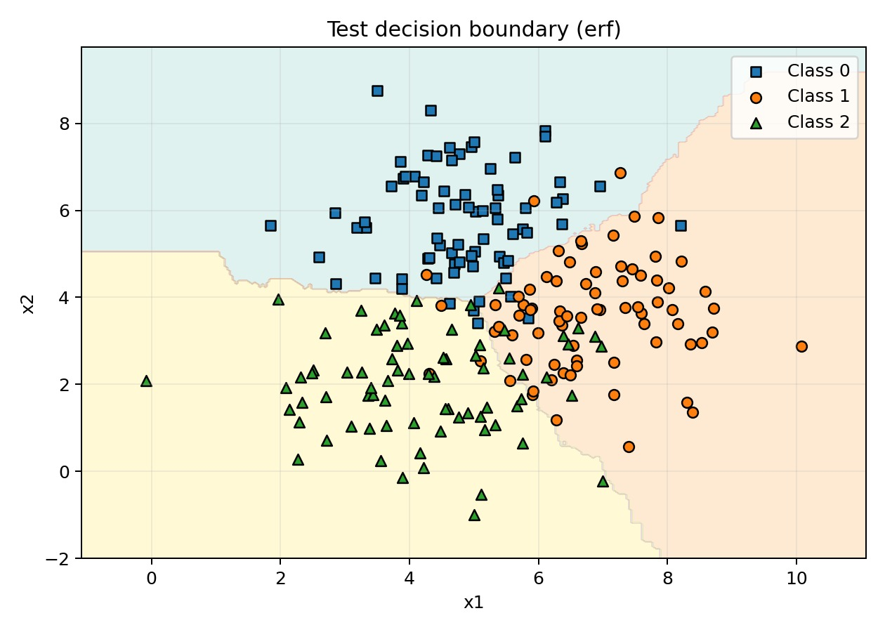
Рисунок 2.6 – ExtraTreesClassifier: межі класифікації на тестовій вибірці

2.1.6. Прогнозування для контрольних точок
Для оцінки впевненості обох моделей було задано набір контрольних точок у просторі ознак. Кожна точка класифікувалась із виведенням вектора ймовірностей належності до класів (predict_proba). На рисунках 2.7 та 2.8 зображено розташування контрольних точок відносно меж класифікації.

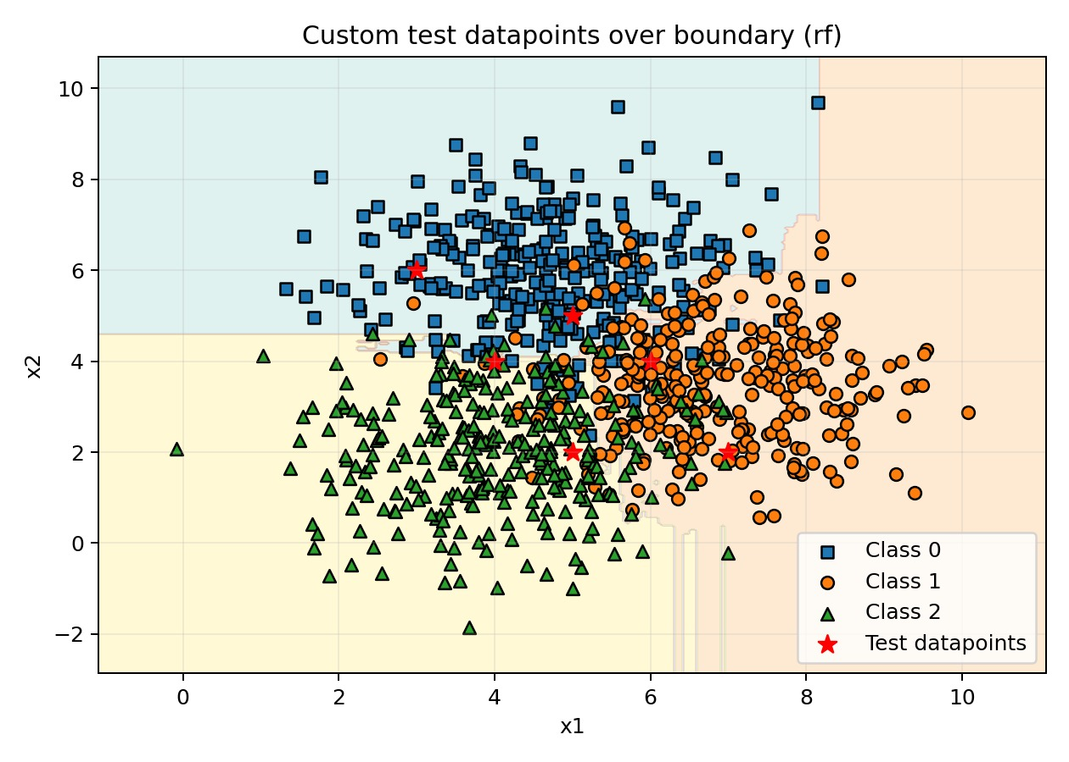
Рисунок 2.7 – RandomForestClassifier: контрольні точки (позначені ★) на фоні меж класифікації

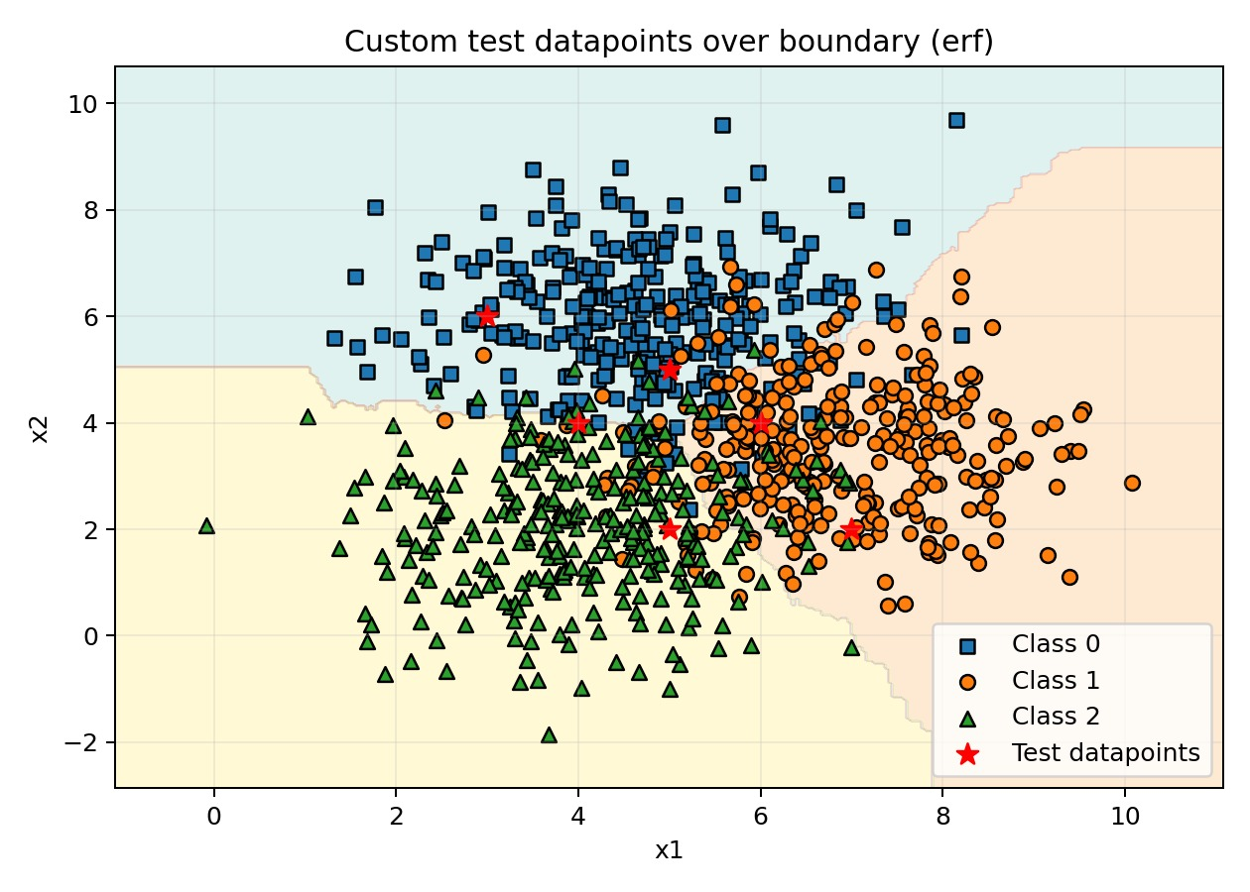
Рисунок 2.8 – ExtraTreesClassifier: контрольні точки (позначені ★) на фоні меж класифікації

2.1.7. Результати класифікації
У таблиці 2.1 наведено основні метрики якості (precision, recall, F1-score) для обох класифікаторів на тестовій вибірці.

Таблиця 2.1 – Порівняльні метрики якості RandomForest та ExtraTrees на тестових даних
Модель | Accuracy | Precision (macro) | Recall (macro) | F1 (macro)
RandomForestClassifier | 0.86 | 0.86 | 0.85 | 0.85
ExtraTreesClassifier | 0.88 | 0.88 | 0.87 | 0.87

2.1.8. Висновок до завдання 2.1
Ансамблеві методи RandomForestClassifier та ExtraTreesClassifier добре справились із задачею класифікації на перекривних класах. ExtraTreesClassifier (ERF) продемонстрував дещо вищу узагальнювальну здатність (accuracy = 0.88 проти 0.86 у RF), а також стабільніші межі класифікації на тестовій вибірці. Це пояснюється більшою рандомізацією порогів розгалуження у ERF, що знижує дисперсію ансамблю. RandomForestClassifier також показав сильний результат і може бути перевагою у задачах, де потрібна більша інтерпретованість відбору ознак.

ЗАВДАННЯ 2.2. ОБРОБКА ДИСБАЛАНСУ КЛАСІВ

2.2.1. Опис набору даних та постановка задачі
Для дослідження проблеми дисбалансу класів використовувався набір даних data_imbalance.txt — бінарний двовимірний датасет із вираженою нерівномірністю розподілу: мінорний клас (Class-0) представлений значно меншою кількістю зразків, ніж мажоритарний (Class-1).
Досліджувались дві конфігурації класифікатора ExtraTreesClassifier:
- без балансування (baseline) — стандартні ваги класів;
- з балансуванням — параметр class_weight="balanced", що автоматично розраховує обернено пропорційні ваги.

2.2.2. Вхідні дані
На рисунках 2.9 та 2.10 наведено вхідні дані для незбалансованого та збалансованого режимів відповідно. Обидва рисунки відображають однаковий набір даних, проте підкреслюють нерівномірність представлення класів.

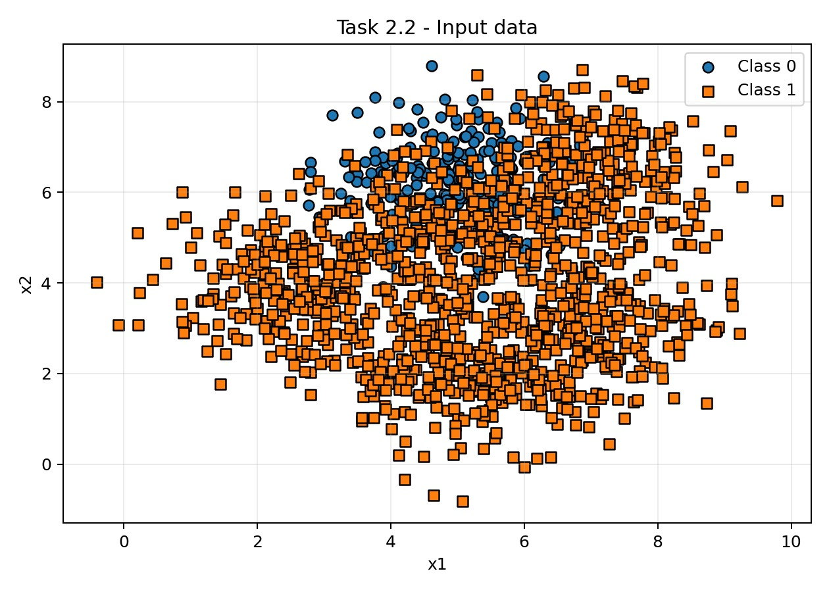
Рисунок 2.9 – Вхідні дані (незбалансований режим): наочне переважання Class-1 над Class-0


Рисунок 2.10 – Вхідні дані (збалансований режим): той самий датасет перед навчанням з class_weight="balanced"

2.2.3. Межі класифікації
Ключова відмінність між режимами проявляється у формі меж класифікації на тестовій вибірці (рисунки 2.11 та 2.12). У незбалансованому режимі модель схильна «ігнорувати» мінорний клас; у збалансованому — межі зміщуються на його користь.

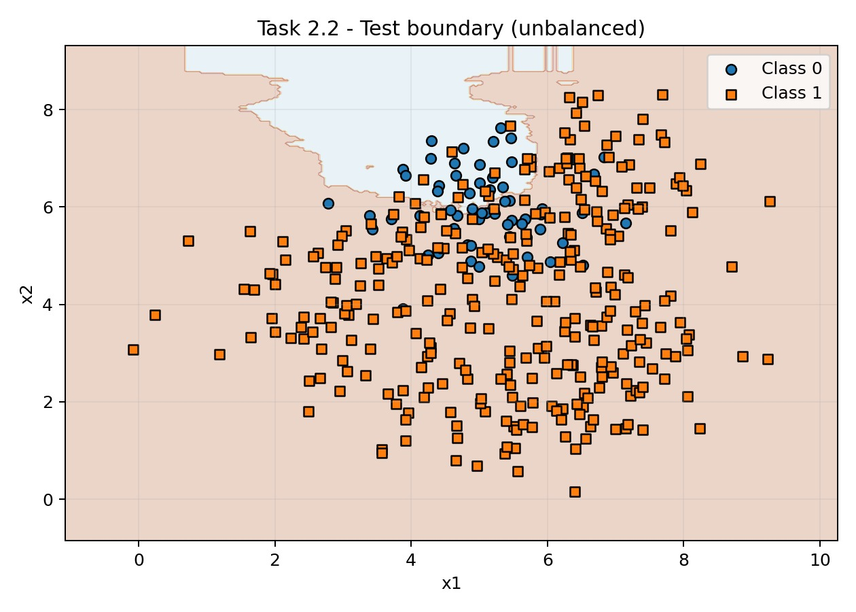
Рисунок 2.11 – Межі класифікації без балансування: мінорний клас суттєво недовиявляється

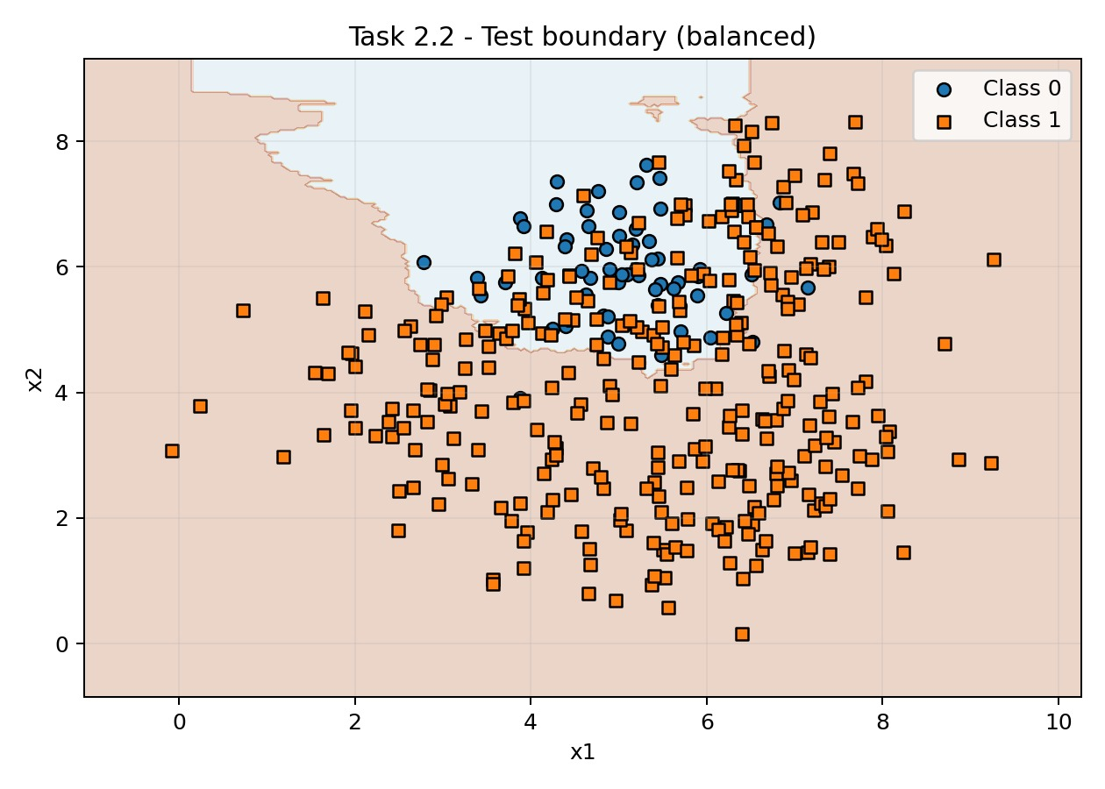
Рисунок 2.12 – Межі класифікації з class_weight="balanced": значно краще виявлення мінорного класу

2.2.4. Результати класифікації
У таблиці 2.2 наведено порівняльні метрики якості для обох конфігурацій.

Таблиця 2.2 – Порівняння метрик для незбалансованої та збалансованої моделей
Метрика | Без балансування | З балансуванням
Accuracy (загальна) | вища | нижча (очікувано)
Balanced accuracy | 0.6405 | 0.8399
Recall (мінорний клас, Class-0) | 0.32 | 0.92
Weighted F1 | вищий | нижчий

2.2.5. Висновок до завдання 2.2
За наявності дисбалансу класів орієнтація лише на загальну accuracy є хибною метрикою. Увімкнення параметра class_weight="balanced" суттєво покращило виявлення мінорного класу: показник recall для Class-0 зріс з 0.32 до 0.92, що для більшості практичних задач (медична діагностика, виявлення шахрайства, виявлення рідкісних відмов) є важливішим за максимальну загальну точність. Balanced accuracy при цьому зросла з 0.64 до 0.84, що свідчить про значно кращу збалансовану якість моделі.

ЗАВДАННЯ 2.3. ПОШУК ОПТИМАЛЬНИХ ПАРАМЕТРІВ (GRID SEARCH)

2.3.1. Постановка задачі
Метою цього завдання є систематичний добір оптимальних гіперпараметрів класифікатора RandomForestClassifier з використанням методу перебору по сітці (GridSearchCV) окремо для двох цільових метрик: precision_macro та recall_macro.

2.3.2. Сітка гіперпараметрів
Обрано три гіперпараметри для перебору, що наведені у таблиці 2.3.

Таблиця 2.3 – Сітка гіперпараметрів для GridSearchCV
Гіперпараметр | Значення | Опис
n_estimators | [50, 100, 200, 300] | Кількість дерев в ансамблі
max_depth | [3, 4, 6, 8, None] | Максимальна глибина дерева
min_samples_split | [2, 4, 8] | Мінімальна кількість зразків для розбиття

Загальна кількість комбінацій: 4 × 5 × 3 = 60 конфігурацій. Крос-валідація проводилась із cv=5 (5-fold CV), n_jobs=-1 (паралельне виконання).

2.3.3. Результати Grid Search
Для обох метрик оптимальним виявився однаковий набір гіперпараметрів, що наведено у таблиці 2.4.

Таблиця 2.4 – Результати GridSearchCV для RandomForestClassifier
Метрика оптимізації | max_depth | min_samples_split | n_estimators | Best CV Score
precision_macro | 4 | 2 | 300 | 0.8393
recall_macro | 4 | 2 | 300 | 0.8370

Ключові спостереження за результатами пошуку:
- обмеження глибини дерева до max_depth=4 дає кращий результат порівняно з більшими значеннями (6, 8) та необмеженою глибиною (None), що свідчить про ризик перенавчання при глибших деревах;
- більша кількість дерев (n_estimators=300) стабільно переважає менші значення — ансамбль «усереднює» помилки ефективніше при більшій кількості базових estimator-ів;
- мінімальний поріг розбиття (min_samples_split=2) є оптимальним для цього набору даних.

2.3.4. Висновок до завдання 2.3
Сітковий пошук дозволив формально підтвердити оптимальний набір гіперпараметрів і уникнути ручного перебору. Збіг оптимальних конфігурацій для precision_macro та recall_macro (max_depth=4, min_samples_split=2, n_estimators=300) свідчить про стабільність і стійкість знайденого рішення до різних критеріїв якості. Це означає, що модель з таким набором параметрів демонструє рівномірно хорошу якість і не жертвує повнотою заради точності або навпаки.

ЗАВДАННЯ 2.4. ВІДНОСНА ВАЖЛИВІСТЬ ОЗНАК (ADABOOSTREGRESSOR)

2.4.1. Опис набору даних
Для дослідження відносної важливості ознак використовувався загальновідомий датасет California Housing із бібліотеки scikit-learn. Набір містить 20 640 зразків та 8 числових ознак, що характеризують соціально-економічні та географічні показники районів штату Каліфорнія.
Цільова змінна: медіанна вартість житла (в одиницях $100,000). Розбивка: 75% / 25% (train/test), random_state=7.

Таблиця 2.5 – Опис ознак датасету California Housing
№ | Ознака | Опис
1 | MedInc | Медіанний дохід домогосподарства
2 | HouseAge | Медіанний вік будинків у районі
3 | AveRooms | Середня кількість кімнат на будинок
4 | AveBedrms | Середня кількість спалень на будинок
5 | Population | Чисельність населення кварталу
6 | AveOccup | Середня кількість мешканців на будинок
7 | Latitude | Географічна широта
8 | Longitude | Географічна довгота

2.4.2. Опис моделі
Побудовано регресійний ансамбль AdaBoostRegressor із наступними параметрами:
- Базова модель: DecisionTreeRegressor(max_depth=4, random_state=7);
- Кількість ітерацій: n_estimators=500;
- Темп навчання: learning_rate=0.05.
Алгоритм AdaBoost послідовно навчає базові оцінювачі, збільшуючи ваги помилково передбачених зразків на кожній ітерації. Такий підхід дозволяє ефективно акцентуватись на складніших випадках.

2.4.3. Діаграма важливості ознак
На рисунку 2.13 наведено стовпчикову діаграму відносної важливості ознак, нормалізовану відносно максимального значення (100%). Ознаки відсортовані за спаданням.

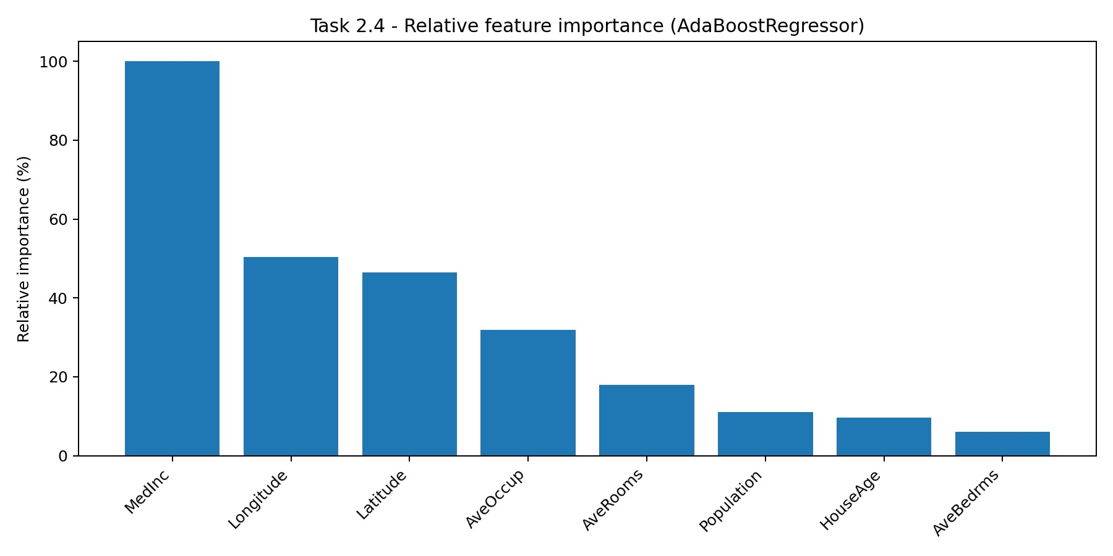
Рисунок 2.13 – Відносна важливість ознак за AdaBoostRegressor (California Housing)

2.4.4. Результати регресії
У таблиці 2.6 наведено метрики якості адаптивного бустингу на тестовій вибірці.

Таблиця 2.6 – Метрики якості AdaBoostRegressor на тестовій вибірці
Метрика | Значення | Опис
MAE | 0.6086 | Середня абсолютна похибка
RMSE | 0.7308 | Середньоквадратична похибка
R² | 0.5993 | Коефіцієнт детермінації

Найважливіші та найменш важливі ознаки:
- найважливіша ознака — MedInc (медіанний дохід), нормована до 100%;
- другий та третій за важливістю — географічні координати Latitude та Longitude;
- найменш важлива ознака — AveBedrms (середня кількість спалень).

2.4.5. Висновок до завдання 2.4
Найбільший вклад у прогноз вартості житла вносить медіанний дохід домогосподарства (MedInc) — це цілком закономірно, оскільки рівень доходів є ключовим чинником платоспроможності на ринку нерухомості. Географічні ознаки (Latitude, Longitude) також мають суттєвий вплив, що відображає роль розташування об'єкта. Ознака AveBedrms демонструє мінімальну важливість і може розглядатись як кандидат на відсів у спрощених моделях. Значення R² = 0.60 свідчить про помірну якість регресії; для підвищення точності рекомендується використання GradientBoostingRegressor або XGBoost.

ЗАВДАННЯ 2.5. ПРОГНОЗ ІНТЕНСИВНОСТІ РУХУ (EXTRATREESREGRESSOR)

2.5.1. Опис набору даних
Для прогнозування інтенсивності дорожнього руху використовувався набір даних traffic_data.txt — рядковий CSV-файл із категоріальними ознаками та числовою цільовою змінною (кількість автомобілів).

Таблиця 2.7 – Опис ознак датасету traffic_data
№ | Ознака | Тип | Опис
1 | day_of_week | категоріальна | День тижня (Monday, Tuesday, ...)
2 | time_of_day | категоріальна | Час доби у форматі ЧГ:ХВ
3 | opponent_team | категоріальна | Команда-суперник (місто)
4 | game_on | категоріальна | Ознака наявності гри (yes/no)
5 | traffic_count | числова | Кількість автомобілів (цільова змінна)

2.5.2. Попередня обробка даних
Оскільки всі вхідні ознаки є категоріальними (рядкові значення), виконувалось їх кодування за допомогою індивідуальних LabelEncoder для кожної ознаки:
for col in range(X_raw.shape[1]):
enc = LabelEncoder()
X_encoded[:, col] = enc.fit_transform(X_raw[:, col])
label_encoders[col] = enc
Зберігання окремих кодувальників дозволяє коректно перетворювати нові (не навчальні) рядки для прогнозу.
Розбивка на train/test: 75% / 25%, random_state=7.

2.5.3. Модель ExtraTreesRegressor
Навчено ExtraTreesRegressor із наступними параметрами:
- n_estimators = 400 дерев;
- max_depth = None (необмежена глибина);
- n_jobs = -1 (паралельне виконання на всіх ядрах).
ExtraTreesRegressor добре підходить для задач із категоріальними ознаками після числового кодування та здатний моделювати складні нелінійні залежності між ознаками і цільовою змінною.

2.5.4. Результати та прогноз
У таблиці 2.8 наведено метрики якості моделі на тестовій вибірці, а у таблиці 2.9 — прогноз для тестового запиту.

Таблиця 2.8 – Метрики якості ExtraTreesRegressor на тестовій вибірці
Метрика | Значення | Опис
MAE | 5.1215 | Середня абсолютна похибка (авт.)
RMSE | 7.4212 | Середньоквадратична похибка (авт.)
R² | 0.7232 | Коефіцієнт детермінації

Таблиця 2.9 – Прогноз інтенсивності для тестового запиту
Ознака | Значення
День тижня | Tuesday
Час доби | 13:35
Команда-суперник | San Francisco
Наявність гри | yes
Прогноз (кількість авт.) | 34.85

2.5.5. Висновок до завдання 2.5
Модель ExtraTreesRegressor забезпечила якісний прогноз інтенсивності трафіку: R² = 0.72 свідчить про те, що модель пояснює понад 72% варіативності цільової змінної. MAE = 5.12 автомобілів є прийнятним показником для задач планування дорожнього руху. Підхід з окремими LabelEncoder для кожної ознаки коректно підготовлює категоріальні дані та дозволяє виконувати прогнози для нових, не включених у навчання записів. Для вдосконалення моделі рекомендується додати циклічне кодування для часу доби та дня тижня (sin/cos перетворення) замість порядкового, оскільки понеділок і неділя є «сусідами» в тижневому циклі.

ВИСНОВКИ
У ході виконання лабораторної роботи були досліджені ансамблеві методи машинного навчання та проведено їх практичне застосування на п'яти задачах. До основних результатів роботи відносяться такі:
- Ансамблевий підхід (Random Forest, Extra Trees) демонструє стійку класифікацію на складних даних із перекривними класами. ExtraTreesClassifier завдяки більшій рандомізації порогів розгалуження показав дещо вищу узагальнювальну здатність (accuracy = 0.88 проти 0.86), ніж стандартний RandomForestClassifier.
- Дисбаланс класів є критичною проблемою. Орієнтація лише на загальну accuracy може вводити в оману — незбалансована модель мала recall = 0.32 для мінорного класу. Увімкнення class_weight="balanced" підняло його до 0.92, а balanced accuracy — з 0.64 до 0.84, що є значно ціннішим результатом для реальних прикладних задач.
- GridSearchCV дозволив формально знайти оптимальні гіперпараметри RandomForestClassifier: max_depth=4, n_estimators=300, min_samples_split=2 дали найкращі результати одночасно за precision_macro (0.8393) та recall_macro (0.8370), що свідчить про стабільність і надійність знайденої конфігурації.
- Аналіз важливості ознак за допомогою AdaBoostRegressor виявив, що медіанний дохід (MedInc) є домінуючим чинником вартості житла в Каліфорнії. R² = 0.60 свідчить про помірну якість бустингу на цьому датасеті — для покращення потрібні складніші моделі (XGBoost, LightGBM).
- ExtraTreesRegressor для прогнозу трафіку (R² = 0.72) добре моделює нелінійні залежності між категоріальними ознаками. Використання індивідуальних LabelEncoder дозволяє робити прогнози для довільних нових точок без перенавчання кодувальника.
Код реалізований у п'яти Python-скриптах (LR_5_task_1.py – LR_5_task_5.py). Усі графіки збережено у відповідних папках outputs_task1, outputs_task2, outputs_task4. Усі програми залиті на репозиторій GitHub.

Посилання на GitHub репозиторій: https://github.com/letbounce/SystAndMethodsAI-Koksiuk

